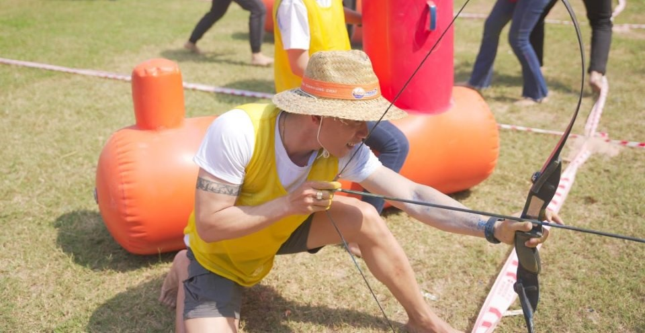

*Trò chơi bắn cung*

Trò chơi “Bắn cung” – Trò chơi này sẽ giúp gia đình bạn rèn luyện kỹ năng tập trung và phát triển sự kiên nhẫn. Trong trò chơi này, mỗi người chơi sẽ có một cung và phải bắn trúng tất cả các mục tiêu trong một khoảng thời gian nhất định. Người chơi nào bắn trúng được nhiều mục tiêu nhất sẽ thắng cuộc